- 请使用正则表达式完成以下表单的校验工作，当出现格式问题的时候，在文本输入框后方用红色字体给出相应提示信息，具体的校验规则为：
  - 用户名不能为空，长度6-10位，只能是字母数字下划线组成，必须是字母开头下划线，$开头
  - 手机号码11位数字，手机号，137或者138开头
  - 邮箱包含@，以.com/.cn/.org结尾，@前面必须有至少一个字符
  - 密码与确认密码相等
  - 生日符合日期格式

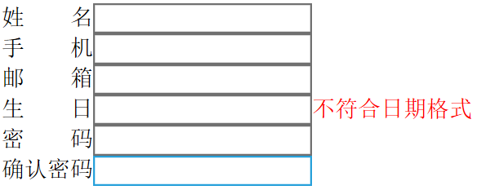
2、根据PPT上的综合案例，实现全文查找

